OKIENKO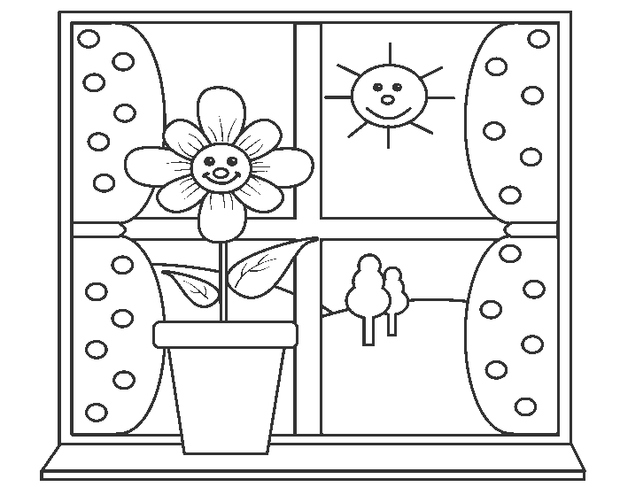
GAZETKA WYDAWANA W PRZEDSZKOLU SAMORZĄDOWYM W SZCZEBRZESZYNIE
Nr 1/2020 KWIECIEŃ

,,KWIECIEŃ CIEPŁY, KWIECIEŃ ZIMNY”
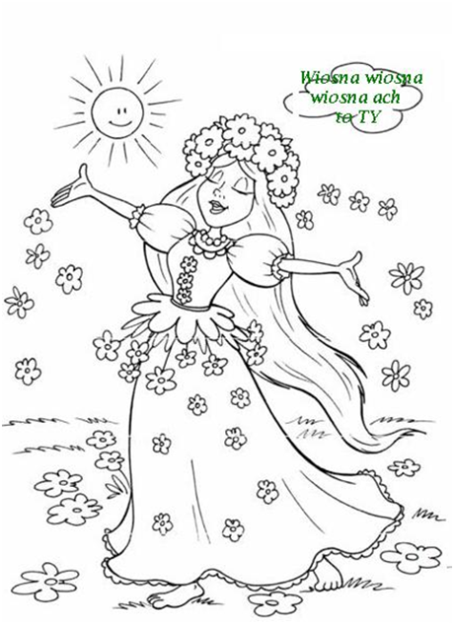
Proszę pana niech pan powie,
czy ten kwiecień ma źle w głowie?
Raz jest zdrowy, raz z katarem
i tak chodzi lat już parę.
Kwiecień ciepły, kwiecień zimny
czy wy o tym dzieci wiecie,
raz w kożuchu raz w sandałach
chodzi taki kwiecień plecień.
Proszę pani od pogody,
czy ten kwiecień nie chce zgody?
Sypie śniegiem, słońcem praży,
deszcz i burza też się zdarzy.

CIEKAWOSTKI
Czwartym miesiącem w roku jest kwiecień, ma on 30 dni. Jego nazwa pochodzi od kwitnących wtedy kwiatów. Dawniej używane były również nazwy: łżykwiat (lub łudzikwiat), brzezień – od brzozy i dębień. Łacińska nazwa Aprilis została zapożyczona przez większość języków europejskich. W kwietniu przyroda budzi się do życia.Jest to miesiąc najbardziej zmienny pogodowo. W kwietniu pogoda może być zarówno zimowa (mróz i śnieg) jak i w pełni wiosenna (ciepła, piękna słoneczna pogoda).
……………………………………………………………………………………
PRZYSŁOWIA I POWIEDZENIA
Choć już w kwietniu słonko grzeje, nieraz pole śnieg zawieje. Deszcze częste w kwietniu wróżą, że owoców będzie dużo. Jak przygrzeje słonko, przejdzie kwiecień łąką. Jeśli w kwietniu pszczoły latają, to długie chłody się zapowiadają Kwiecień plecień, bo przeplata trochę zimy, trochę lata
…………………………………………………………………………………….
NIETYPOWE ŚWIĘTA W KWIETNIU
01 kwietnia 2020 - Prima Aprilis
02 kwietnia 2020 - Dzień Książki dla Dzieci
07 kwietnia 2020 - Dzień Zdrowia
12 kwietnia 2020 - Dzień Czekolady
22 kwietnia 2020 - Dzień Ziemi
Oczywiście w tym roku w kwietniu wypadają również Święta Wielkanocne , które z pewnością sprawią najmłodszym wielką przyjemność.

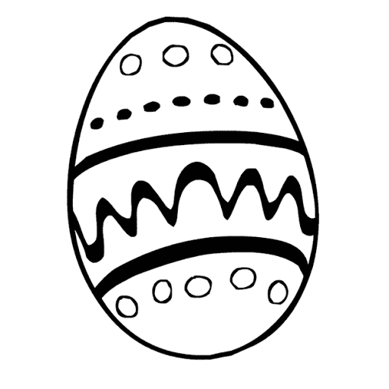

POKOLORUJ OBRAZEK.

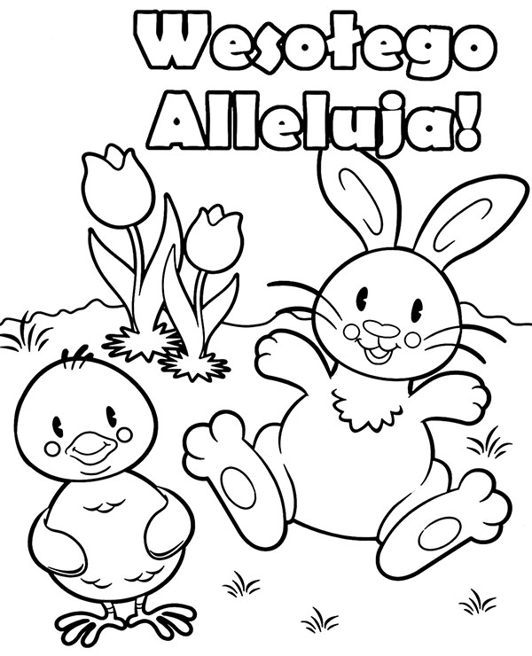

PRZEDSZKOLAKI GOTUJĄ
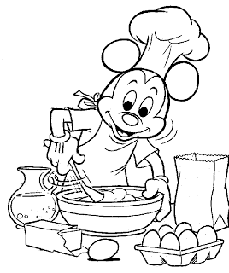
JOGURTOWE PARFAIT
Składniki:
1 jogurt naturalny (najlepiej typu greckiego) świeże owoce (np. banany, borówki, mandarynki) konfitury musli granola suszone owoce, orzechy, migdały, pokruszone ciasteczka sos owocowy
Przygotowanie:
Jogurtowe Parfait idealnie nadaje się na śniadanie, a dzieci z łatwością przygotują go samodzielnie. Wykonanie jest proste: na do układamy dowolną konfiturę, następnie warstwa owoców oraz musli lub granoli, jogurt, warstwa suszonych owoców i orzechów lub migdałów, jogurt, kolejna warstwa owoców (albo tym razem innego wybranego dodatku) itd. Górę posypujemy pokruszonymi ciasteczkami i polewamy sosem owocowym.
SMACZNEGO!!!!!!!!!

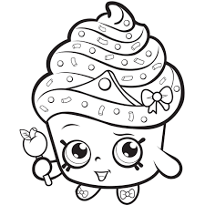
ZADANIE DLA PRZEDSZKOLAKA
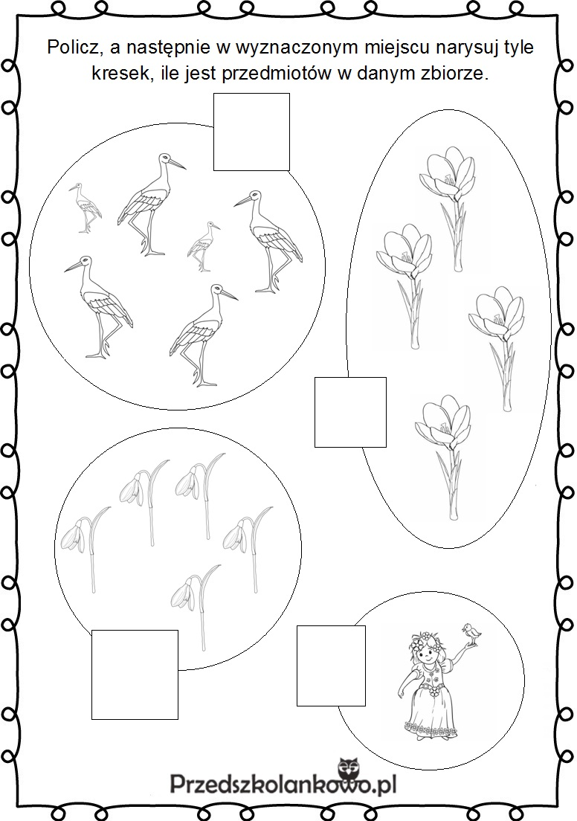
ZGADUJ - ZGADULA
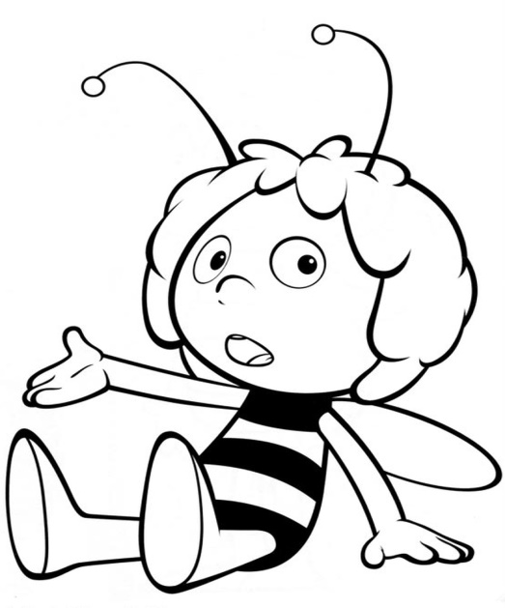
Mistrz pływania, Mistrz skakania, Mistrz językiem much łapania. Siedzi w wodzie albo w błocie. Kumka, skrzeczy i rechocze (żaba)

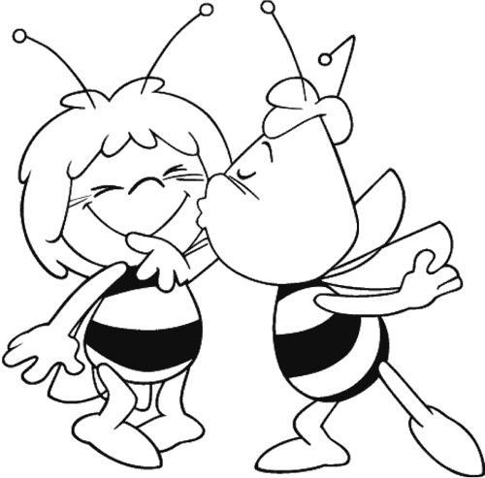

Ma ucho – jest kuzynem garnka, Pijesz z niego, – choć to nie szklanka. Może być metalowy albo z gliny, (kubek)

Ciągle informuje nas, że upływa cicho czas. Cicho?! Niech nas nie oszuka! Cyka, tyka, bija, kuka, Drynda, pika, gra i dzwoni! - Hałaśliwie ten czas goni. (zegar)

Ta drobinka już od rana, Bardzo jest zapracowana. Nad kwiatami się uwija, Zbiera pyłek, nektar spija, I do ula gna z ogrodu. W ulu z miodu zrobi plaster miodu. Niesie pyłek na swych czułkach, Bo to pracowita ? (pszczółka)

ZADANIE DLA PRZEDSZKOLAKA
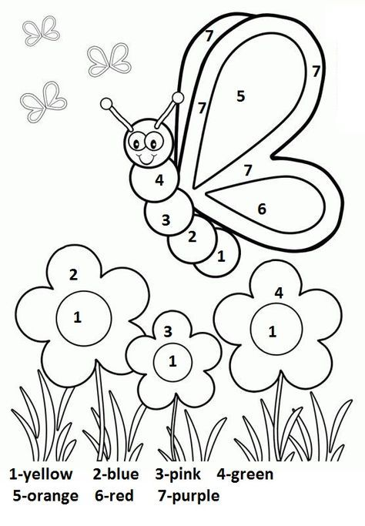
POCZYTAJ MI MAMO, POCZYTAJ MI TATO…
Suknia pani Wiosny
Dwa jeże z niecierpliwością wyczekiwały nadejścia pani Wiosny. Wiedziały, że jest to piękna pani, która znana jest z tego, że jest bardzo elegancka. Znana jest z tego, że przychodzi z wizytą w bardzo pięknych sukniach. A czym nas zaskoczy tej wiosny? Jeże były tego bardzo ciekawe.
- Ja myślę, że pani Wiosna w tym sezonie pojawi się w długiej żółtej sukni. W kolorze słońca będzie jej do twarzy. Może wówczas bardziej spodoba się słońcu i dzięki temu przyjdą ciepłe dni.
- A ja myślę, że pani Wiosna przybędzie w sukni w kolorze zielonym. Będzie w niej wyglądać bardzo świeżo. Jak przejdzie się w niej po polach, to na pewno trawa będzie chętniej rosła.
- Ładnie będzie wyglądać w suki błękitnej. Jak w niej nad rzeką stanie, wszelkie lody wnet się roztopią, a źródlana woda popłynie aż do morza.
- Najładniej będzie wyglądać w sukni w kwiaty. Wokół niej będą latać motyle. Wówczas świat będzie bardziej kolorowy.
Tak mijały kolejne dni, a wiosny nikt nie widział. Jeże zaczęły się zastanawiać, cóż takiego się stało z panią Wiosną? Dlaczego ich nie odwiedza?
- Może pani Wiosna zniszczyła suknię w podróży i nie może się nam teraz pokazać?
- A może pani Wiosna pobrudziła suknię błotem i musi ją wyczyścić zanim się nam w niej pokaże?
Mijały kolejne dni, a jeże ciągle wiosny nigdzie nie widziały. Było to bardzo dziwne. Aby to wyjaśnić udały się do sowy, która ponoć wszystko wiedziała.
- Sowo, powiedz nam, dlaczego pani Wiosna nie chce na odwiedzić? - zapytały jeże.
- Jak to, przecież była u was wczoraj, przedwczoraj i przed- przedwczoraj. Jest u was od już od wielu dni – wyjaśniła sowa.
- Jak to, my przecież jej nie widzieliśmy – dziwiły się jeże.
- Może nie przyglądaliście się zbyt uważnie – wytknęła sowa.
- Wyglądaliśmy wiosny codziennie. Na pewno jej nie było – upierały się jeże.
- Ależ była – równie uparcie odpowiedziała sowa.
- Jeśli tak, to w jakiej była sukni? – zapytały jeże, chcąc tym samym dowieść, że to one mają rację.
- Suknia pani Wiosny jest w kolorze wiosny – wyjaśniła sowa dodając - gdy ogrzewa was w południe ciepłym słońcem ma suknie w kolorze żółtym, gdy spaceruje po łące, jej suknia jest zielona, gdy nad wodą stoi, suknia jest niebieska, a gdy na tle kwitnącego sadu się pojawia, to suknię ma koloru kwiatowego.
- To dlatego pani Wiosny nie możemy zobaczyć – stwierdziły jeże.
- Ależ przeciwnie, panią Wiosnę widać wszędzie. Jeśli dostrzeżecie ciepłe słońce, zieloną trawę, płynącą wodę w rzece, czy kwitnące kwiaty, bądźcie pewni, że za tym wszystkim stoi pani Wiosna.
Jeże wracając od sowy uważnie się rozglądały. Tym razem bez trudu odnalazły panią Wiosnę.
…………………………………………………………………………………………………..
OPRACOWANIE: ELŻBIETA KUKUŁOWICZ, MAŁGORZATA JARMUŁ

